四川中衡检测技术有限公司
报告书信息网上公示内容填报表
用人单位名称 | 东方电气氢能（成都）有限公司
用人单位地址 | 成都市郫都区现代工业港小微企业创新园 |  | 联系人 | 王老师
报告书名称 | 东方电气氢能（成都）有限公司  郫都区东方氢能产业园一期项目（8#楼）职业病危害控制效果评价报告书 |  | 报告书编号 | ZHJC[职]控字[2025]0023号
项目组成员 | 林瑞英、杨皓、毕戎、苏浩
现场调查人员 | 林瑞英、苏浩、杨皓 | 现场  调查时间 | 2025.9.16 | 用人单位陪同人员 | 王老师
现场调查照片 | 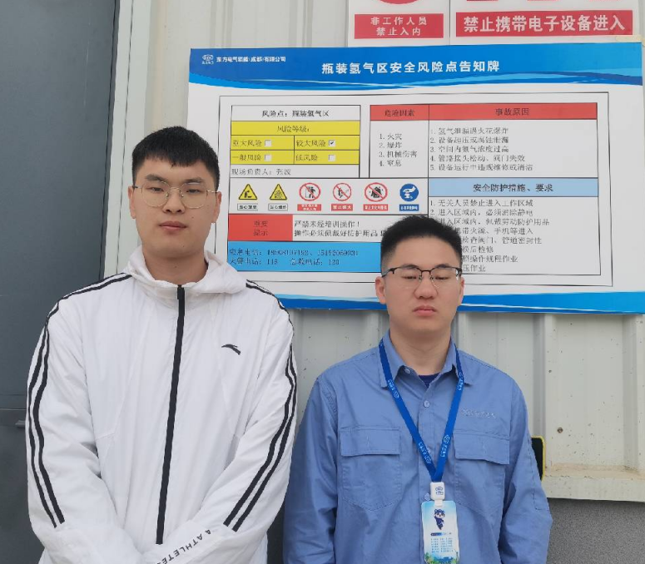
采样与测量人员 | 林瑞英、苏浩 | 采样与  测量时间 | 2025.10.20 | 用人单位陪同人员 | 王老师
采样与测量照片 | 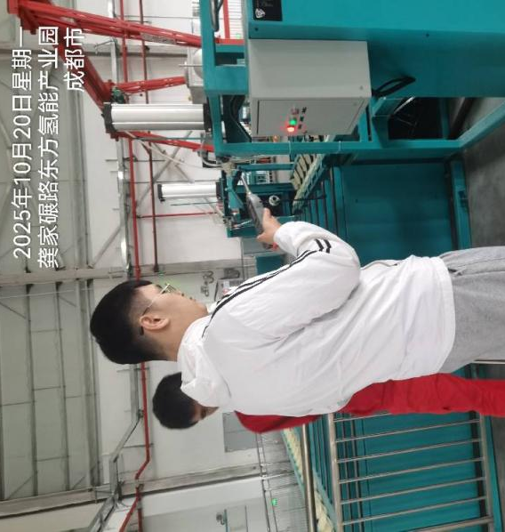
注：现场调查及采样与测量照片，合影照片含企业名称或标识的

